实验目的：
1.学习使用数组
2.学习字符串数据的组织和处理
3.学习标准C++库的使用
4.掌握指针的使用方法
5.练习通过Debug观察指针的内容及其所指的对象的内容
6.联系通过动态内存分配实现动态数组，并体会指针在其中的作用
7.分别使用字符数组和标准C++库练习处理字符串的方法
一．
实验要求：
编写并测试3*3矩阵转置函数，使用数组保存3*3矩阵。
实验内容：
编写矩阵转置函数，输入参数为3*3整形数组，使用循环语句实现矩阵元素的行列对调，注意在循环语句中究竟需要对哪些元素进行操作，编写main（）函数实现输入、输出。程序名：lab6_1.cpp。
源程序：
#include <iostream>
using namespace std;
int n[3][3];
void dao(int a[][3]);
int main() {
for(int i = 0; i < 3; i++)
for(int j = 0; j < 3; j++) {
cin >> n[i][j];
}
dao(n);
cout<<"转置后"<<endl;
for(int i = 0; i < 3; i++) {
for(int j = 0; j < 3; j++) {
cout << n[i][j]<<" ";
}
cout<<endl;
}
return 0;
}
void dao(int a[][3]) {
for(int i = 0; i < 3; i++)
for(int j = i; j < 3; j++) {
int temp=a[i][j];
a[i][j]=a[j][i];
a[j][i]=temp;
}
}
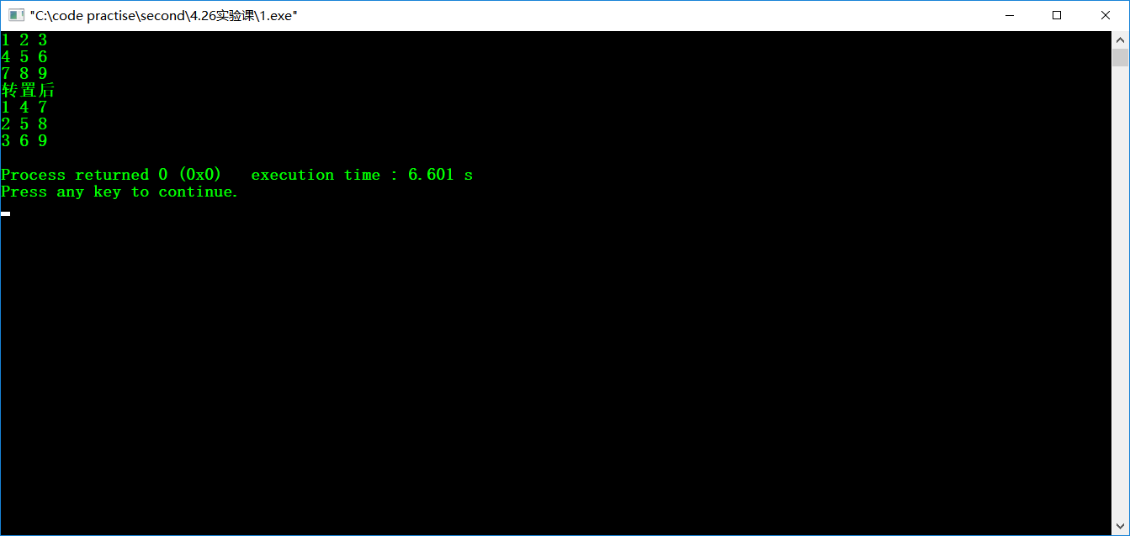
运行结果：

二．
实验要求：
使用动态内存分配生成动态数组来重新完成上题，使用指针实现函数的功能。
实验内容：
改写矩阵转置函数，参数为整型指针，使用指针对数组元素进行操作，在main（）函数中使用new操作符分配内存生成动态数组。通过Debug观察指针的内容及其所指的对象中的内容。程序名：lab6_2.cpp。
源程序：
#include <iostream>
using namespace std;
void dao(int **a);
int main() {
int **n = new int*[3];
for(int i = 0; i < 3; i++)
n[i] = new int[3];
for(int i = 0; i < 3; i++)
for(int j = 0; j < 3; j++) {
cin >> n[i][j];
}
dao(n);
cout << "转置后" << endl;
for(int i = 0; i < 3; i++) {
for(int j = 0; j < 3; j++) {
cout << n[i][j] << " ";
}
cout << endl;
}
for(int i=0;i<3;++i)
delete [] n[i];
return 0;
}
void dao(int **a) {
for(int i = 0; i < 3; i++)
for(int j = i; j < 3; j++) {
int temp = *(*(a+i)+j);
*(*(a+i)+j)=*(*(a+j)+i);
*(*(a+j)+i) = temp;
}
}
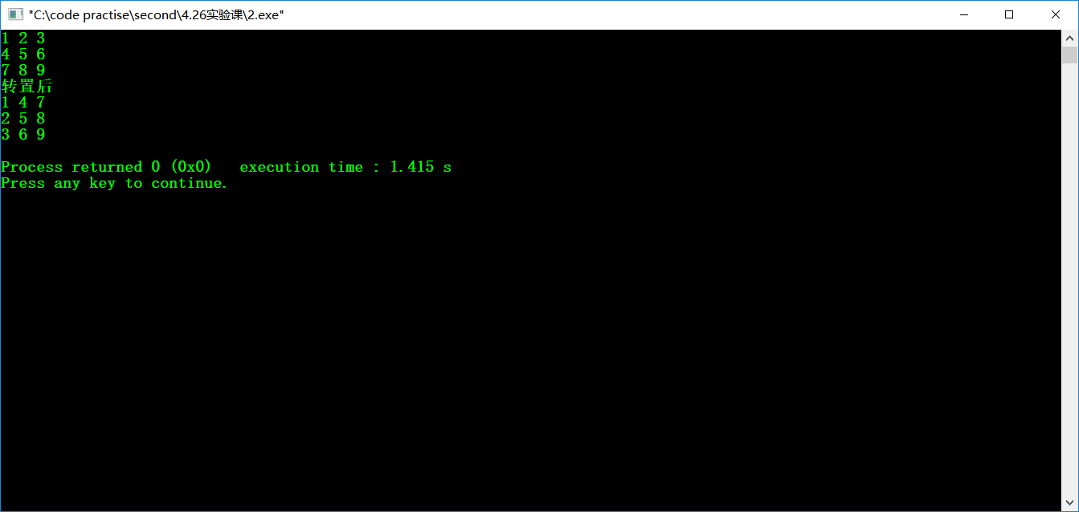
运行结果：

三．
实验要求：
编程实现两字符串的连接。要求使用字符数组保存字符串，不要使用系统函数。
实验内容：
编程实现两字符串的连接。定义字符数组保存字符串，在程序中提示用户输入两个字符串，实现两个字符串的连接，最后用cout语句显示输出。程序名：lab6_3.cpp。用cin实现输入，注意，字符串的结束标志是ASCII码0，使用循环语句进行字符串见的字符拷贝。
源程序：
#include <iostream>
using namespace std;
int main() {
cout<<"请输入两个字符串"<<endl;
char a[1000];
char b[1000];
char ch;
int i = 0;
//读取第一个字符串
while(cin.get(ch) && ch != '\n') {
a[i] = ch;
i++;
}
a[i]='\0';
int len1=i;//获取长度
i=0;
//读取第二个字符串
while(cin.get(ch) && ch != '\n') {
b[i] = ch;
i++;
}
int len2=i;//获取长度
//逐个复制
for(int i=len1;i<len1+len2;i++)
{
a[i]=b[i-len1];
}
a[len1+len2]='\0';
cout<<a<<endl;
return 0;
}
运行结果：
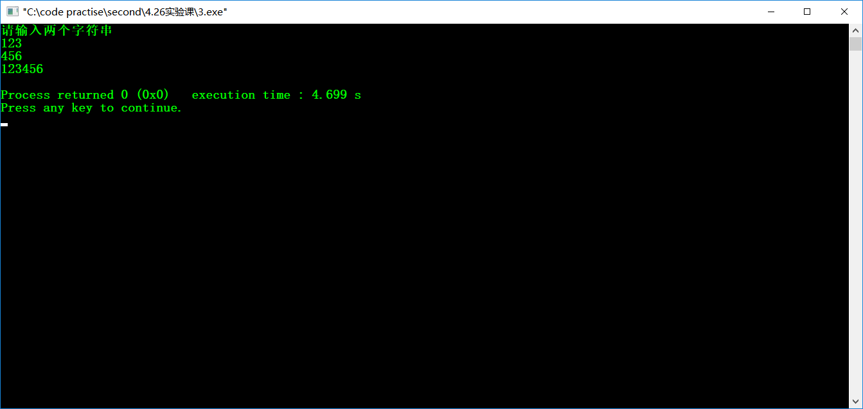
四．
实验要求：
使用string类定义字符串对象，重新实现上一小题。
实验内容：
使用string类定义字符串对象，编程实现两字符串的连接。在string类中已重载了运算符“+=”实现字符串的连接，可以使用这个功能。程序名：lab6_4.cpp
源代码：
#include <iostream>
#include<string>//包含头文件
using namespace std;
int main() {
cout<<"请输入两个字符串"<<endl
string a;
string b;
getline(cin,a);//读取一行输入
getline(cin,b);
a+=b;//重载“+=”
cout<<a<<endl;
return 0;
}
运行结果：
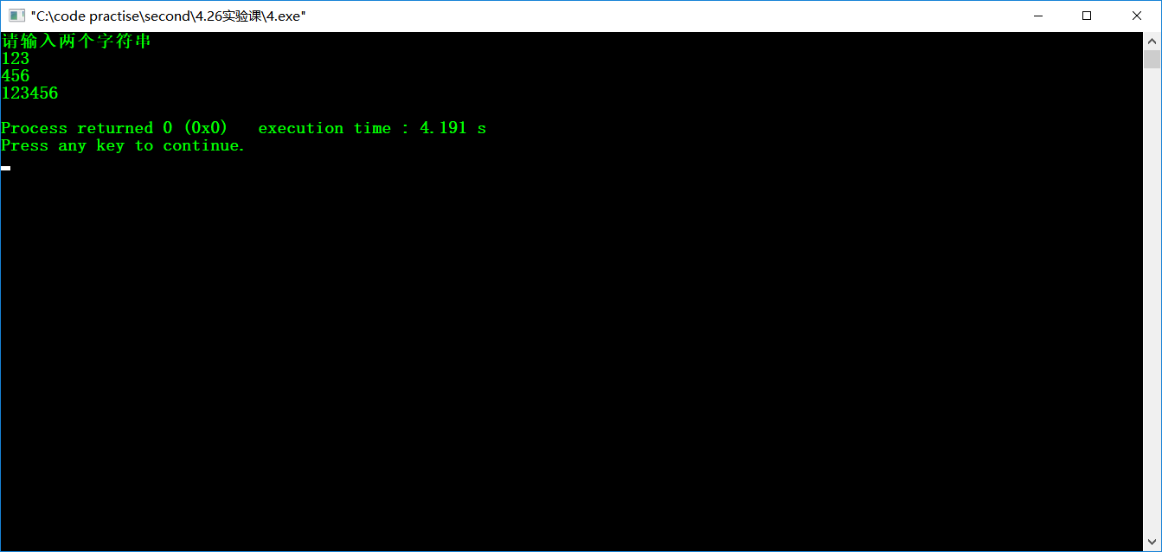

五．
实验要求：
定义一个Employee类，其中包括姓名、街道地址、城市和邮编等属性，以及change_name()和display()等函数。Display()显示姓名、街道地址、城市和邮编等属性，change_name()改变对象的姓名属性。实现并测试这个类。
实验内容：
在employee.h文件中定义Employee类。Employee类具有姓名、街道地址、城市和邮编等私有数据成员，在成员函数中，构造函数用来初始化所有数据成员;display()中使用cout显示姓名、街道地址、城市和邮编等属性，change_name()改变类中表示姓名属性的数据成员。在主程序中定义这个类的对象并对起进行操作。程序名：lab6_5.cpp。
源程序：
#include <iostream>
#include<string>
using namespace std;
class Employee {
public:
Employee(string my_name="", string my_address="", string my_city="", int my_post=0);
void Display();
void change_name(string my_name);
private:
string name;
string address;
string city;
int post;
};
Employee::Employee(string my_name, string my_address, string my_city, int my_post) {
cout<<"Employee constructor"<<endl;
name = my_name;
address = my_address;
city = my_city;
post = my_post;
}
void Employee::Display() {
cout << "name: " << name << endl
<< "address: " << address << endl
<< "city: " << city << endl
<< "post: " << post << endl;
}
void Employee::change_name(string my_name){
name=my_name;
}
int main() {
string my_name;
string my_address;
string my_city;
int my_post;
getline(cin, my_name);
getline(cin, my_address);
getline(cin, my_city);
cin >> my_post;
Employee a( my_name, my_address, my_city, my_post);
a.Display();
a.change_name("孔振华");
a.Display();
return 0;
}
运行结果：
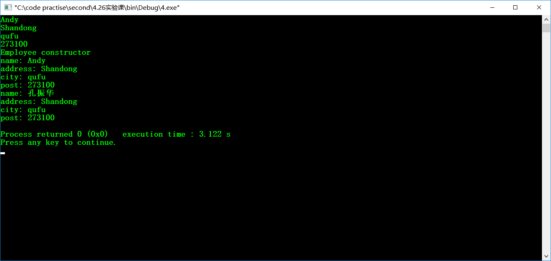
六．
实验要求：
定义包含5个元素的对象数组，每个元素都是Employee类型的对象。
实验内容：
使用上一小题中定义的Employee类定义对象数组emp[5]，使用循环语句把数据显示出来。程序名：lab6_6.cpp。
源程序：
在五中增加：
//定义五个元素的对象
Employee stu[5];
运行结果：
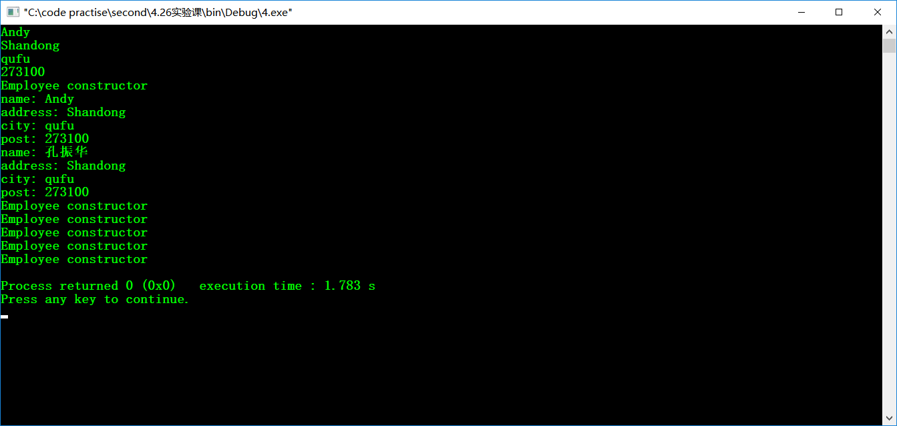

七．
实验内容：
修改实验4中的选做实验中的people（人员）类。具有的属性如下：姓名char name[11]、编号char number[7]、性别char sex[3]、生日birthday、身份证号char id[16]。其中“出生日期”定义为一个“日期”类内嵌对象。用成员函数实现对人员信息的录入和显示。要求包括：构造函数和析构函数、拷贝构造函数、内联成员函数、聚集。在测试程序中定义people类的对象数组，录入数据并显示。
实验要求：
源程序：
#include<iostream>
#include<string>
#include<cstring>
using namespace std;
class data {
public:
data();
data(int myyear, int mymon, int myday);
data(data &a);
~data();
inline void showData();
private:
int year;
int mon;
int day;
};
data::data() {
}
data::data(int myyear, int mymon, int myday) {
cout << "data construct" << endl;
year = myyear;
mon = mymon;
day = myday;
}
data::data(data &a) {
cout << "data copy construct" << endl;
year = a.year;
mon = a.mon;
day = a.day;
}
data::~data() {
cout << "data destructor" << endl;
}
void data::showData() {
cout << year << " " << mon << " " << day << " ";
}
class People {
public:
People();
People(char *myname, char *mynum, char *mysex, char *myid, data mybirth);
People(People &p);
Set(char *myname, char *mynum, char *mysex, char *myid, data mybirth);
~People();
inline void showData();
private:
char name[11];
char number[7];
char sex[3];
char id[16];
data birth;
};
People::People() {
}
People::People( char *myname, char *mynum, char *mysex, char *myid, data mybirth) {
cout << "People construct" << endl;
strcpy(name, myname);
strcpy(number, mynum);
strcpy(sex, mysex);
strcpy(id, myid);
birth = mybirth;
}
People::Set(char *myname, char *mynum, char *mysex, char *myid, data mybirth) {

strcpy(name, myname);
strcpy(number, mynum);
strcpy(sex, mysex);
strcpy(id, myid);
birth = mybirth;

}

People::~People() {
cout << "People destructor" << endl;
}
void People::showData() {
cout << "name: " << name << endl
<< "number: " << number << endl
<< "sex: " << sex << endl
<< "id: " << id << endl;
birth.showData();
cout << endl;
}
People::People(People &p) {
cout << "People Copy construct" << endl;
strcpy(name, p.name);
strcpy(number, p.number);
strcpy(sex, p.sex);
strcpy(id, p.id);
birth = p.birth;
}
int main() {
char myname[11];
char mynum[7];
char mysex[3];
char myid[16];
int myyear;
int mymon;
int myday;
People a[5];
for(int i = 0; i < 5; i++) {
cin >> myname >> mynum >> mysex >> myid;
cin >> myyear >> mymon >> myday;
data mydata(myyear, mymon, myday);
a[i].Set(myname, mynum, mysex, myid, mydata);
a[i].showData();
}
return 0;
}
运行结果：
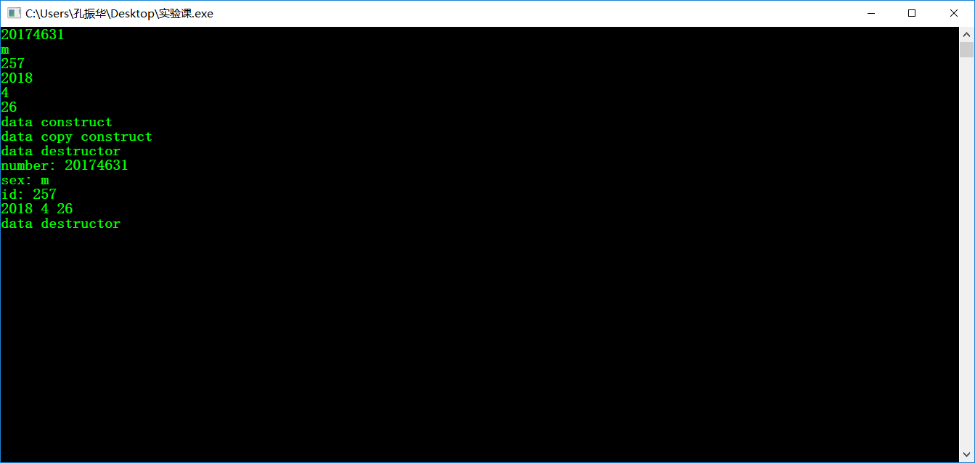
心得体会：
- 字符串可以用字符数组或者string类来存储。
- String.h是C风格的头文件，包含了C中字符数组的函数。String是C++风格的。
- 可以直接用下标表示法， 也可以使用指针。

